PERAN GURU SEKOLAH MINGGU DALAM PEMBINAAN KARAKTER  
ANAK UMUR 9-12 DI TENGAH PANDEMI COVID-I9 DI GEREJA  
BETH-EL TABERNAKEL “KRISTUS PENEBUS” TENGAN

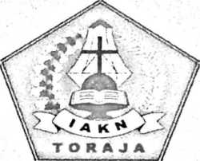

SKRIPSI

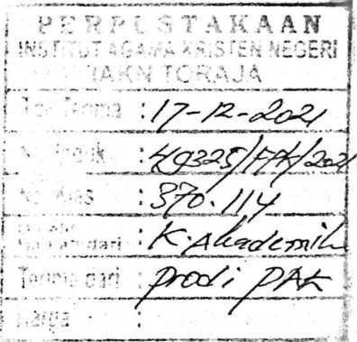

Diajukan Kepada Institut Agama Kristen Negeri (IAKN) Toraja  
Untuk Memenuhi Persyaratan Guna Memperoleh Gelar  
Saijana Pendidikan Kristen (S.Pd)

Oleh:

FIN ORPA  
1020175530

PROGRAM STUDI PENDIDIKAN AGAMA KRISTEN  
JURUSAN ILMU PENDIDIKAN KRISTEN  
FAKULTAS KEGURUAN DAN ELMU PENDIDIKAN KRISTEN  
INSTITUT AGAMA KRISTEN NEGERI (IAKN) TORAJA

2021

Judul : Peran Guru Sekolah Minggu Dalam Pembinaan Karakter

Anak Umur 9-12 Tahun Di Tengah Pandemi Covid-19 Di Gereja Beth-El Tabernakel “Kristus Penebus55 Tengan.

Disusun oleh :

Nama : Fin Orpa

NrRM : 1020175530

Program Studi : Pendidikan Agama Kristen

Fakultas : Keguruan dan Ilmu Pendidikan Kristen

Setelah dikonsultasikan, dikoreksi, dan diperbaiki berdasarkan arahan dosen pembimbing, maka skripsi ini disetujui untuk dipertahankan pada ujian skripsi yang diselenggarakan oleh Institut Agama Kristen Negeri (LAKN) Toraja

Tana Toraja, 19 Agustus 2021

Dosen Pembimbing

Pembimbing I,

Pembimbing II,



Dr. Selvianti, M.Th.

**NIP 197701172009012007**

Merry Adeng, M.Pd.

NIP 199210182019032023

Judul : Peran Guru Sekolah Minggu Dalam Pembinaan Karakter

Anak Umur 9-12 Tahun Di Tengah Pandemi Covid-!9 Di Gereja Beth-El Tabernakel “Kristus Penebus” Tengan

Disusun oleh :

Nama N1RM

Fin Orpa 1020175530

Pendidikan Agama Kristen Keguruan dan Ilmu Pendidikan Kristen

Program Studi Fakultas

Dibimbing oleh:

I. Dr.Selvianti, M.Th.

II. Merry Adeng, M.Pd.

Telah dipertahankan di depan dewan penguji pada ujian sarjana (S-l) Institut Agama Kristen Negeri (1AKN) Toraja tanggal 30 Agustus 2021 dan diyudisium tanggal 14 September 2021.

Dewan Penguji

Penguji Utama,

Mery Toban, S.Th.,MPd.K. NIP 197905012007102003

Penguji Pendamping,

Chnstian E.Randalele. M.Pd. K. NIP 198706242019031007



Panitia Ujian Skripsi

Sekretaris,

Merry Adeng, M.Pd.

NIP 199210182019032023

Mengetahui



Dekan,

## '

Mery Toban, S.Th.,M.Pd.K. NIP 197905012007102003

Dr. Joni Tapingku, M.Th. NIP 196701242005011003

ABSTRAK

Fin Orpa (1020175530) tahun 2021. Skripsi tentang ‘Teran Guru Sekolah Minggu Dalam Pembinaan Karakter Anak Umur 9-12 Tahun Di Tengah Pandemi Covid-19 di Gereja Beth-El Tabernakel “Kristus Penebus” Tengan”. Skripsi ini bertujuan untuk menguraikan peran guru sekolah minggu dalam pembinaan karakter anak umur 9-12 di tengah pandemi covid-19 di Gereja Beth-El Tabernakel “Kristus Penebus” Tengan. Dosen pembimbing I: Dr. Selvianti, M.Th dan Dosen pembimbing II: Merry Adeng, M.Pd.

Masa pandemi sangat mempengaruhi karakter anak umur 9-12 tahun karena anak hanya berada di lingkungan rumah dan lingkungan gereja sehingga sangat di perlukan pembinaan karakter anak di gereja. Apalagi jika anak hanya berada di rumah dan tidak berinteraksi dengan teman-temannya maka karakter anak akan terpengaruh.

Pada penelitian kali ini peneliti menggunakan metode penelitian kualitatif, sebab penelitian dilakukan pada objek yang alamiah. Metode kualitatif merupakan metode penelitian yang lebih menekankan pada aspek pemahaman secara mendalam terhadap suatu masalah dari pada melihat permasalahan untuk penelitian generalisasi.

Hasil penelitian ini ialah guru sekolah minggu sudah melakukan pembinaan karakter namun belum efektif karenakan masih ada anak dan orang tua yang memenggapi secara negatif apa yang di berikan di gereja.

Kata Kunci: Pembinaan, Karakter, Anak, Guru Sekolah Minggu, Gereja.